- 首先在dash-js的客户端文件夹里，增加一个“predTrace.js”，里面定义了一个变量，叫predTrace，将pred的trace放在这里，并将其作为一个全局变量。

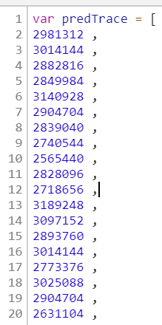
在html文件的时候，就有意识的选择某个predTrace.js，这里可以命名不同的trace文件。同时在全局中定义一个开始时间globeStartTime，就是整个页面执行的时候的时间，然后后面选择网速的时候，就以这个时间为起点往后推。
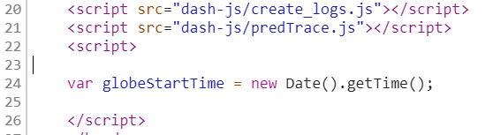

- 在预测bandwidth的时候，也就是在bandwidth.js中，直接用predTrace里的值来当作预测值，而不是dash-js里面默认的那种EWMA（指数型的moving average），也不是我之前写那种weighted average。我在想，可以在这里的不同predTrace情况下，视频传输是个什么模样来做下文章。


- 加入一个新的buffer量，就是在发生卡顿以后，要等缓冲达到此限度，才让重新播放，也将其包括进了initial start的条件里，就是最开始，也要至少缓冲到这个值，才开始播放。具体在mediaSourceBuffer.js里面，新建一个变量
在dash.js这个文件里，可以定义这几个buffer的阈值，
其中第2，3，4个定义变量分别对应的是buffer下限，buffer上限，和开始播放的buffer阈值。以上的图中，表示开始播放的buffer阈值是6s。也就是要缓冲到6秒才让播放。

